教学设计的具体内容
教学设计就是整个课程的精简展开，有固定的组成部分：
1.课题
2.教学目标
3.教学重点
4.教学难点
5.教学方法
6.教学过程
7.板书设计
8.教学反思

一、课题
教学设计要有一个题目，题目直接就是你要进行教学设计的题目。

二、教学目标（重要）
教学目标设计需要写出三维目标：知识与技能、过程与方法、情感态度与价值观。
知识与技能目标：本节课学生要掌握的知识点和技能等。（了解\理解\掌握……的知识、获得\掌握……的技能）
过程与方法目标：学生通过什么活动、过程培养了什么能力，掌握了什么方法等。（通过对……的分析\讨论，培养学生的想象力\观察力\创造力\表达能力\演算能力等）
情感态度与价值观目标：主要是学生的情感、态度、价值观的养成。（通过对……的了解，增强了……（对XX的感情）；陶冶……情操）
语文
1.“正确书写”、“正确读写”、“正确朗读”、“概括”都是万能句式。
2.“通过以读促悟，多种阅读形式相结合的方式，激发阅读热情，提高品味词句的能力。”这是万能句式。
3.写作手法放在过程与方法中。
数学
1.数学抽到题目是什么，知识与技能就写什么。
2.“体会……在日常生活中的具体作用，提高知识的迁移能力。”万能句式。
3.“进一步体会数学和生活的联系，渗透具体问题要具体分析的思想，通过多样化的探究材料，提高学生学习数学的兴趣。”万能句式。
英语
1.英语三维目标可以全英也可以用汉语写。
2.知识技能一般写学习单词、句型、词组。
3.“通过使用……句型，培养学生的沟通能力和合作能力”万能句式。
4.“激发学生学习英语的兴趣和热情”万能句式。

三、教学重点（简写）
教学重点：通过···掌握···(知识与技能目标)

四、教学难点（简写）
教学难点：通过···运用/提高/掌握...(情感态度与价值观目标)
【教学重难点解析】
1.教学的重点指课堂知识，教学难点是对于学生而说的。
2.教学重点和难点来自于三维目标。课堂知识约等于知识与技能，教学难点约等于过程与方法和情感态度和价值观。
3.对于数学和体育来说教学重点和难点一样，余下的学科要区分重难点，不能合并写。音乐重点是情感态度和价值观。

五、教学方法（可以不写）
主要采取的教学方法：引导启发法、自主探究法、小组讨论法等。（这个部分可以不写）
6.教学过程（最重要）
教学过程基本环节：
①导入（起始环节）②新授③巩固/练习④小结（升华提高）⑤作业（拓展延伸）
①导入
导入环节是吸引学生注意、激发学习兴趣、引起学习动机、明确学习目的和建立知识联系的教学活动方式。
语文：直接导入、问题导入、情境导入、诗文导入、谜语歇后语导入悬念导入、多媒体导入
数学：温故导入、图片导入、故事导入、情境导入
英语：情景导入、故事导入、图片导入、歌曲导入、游戏导入
音乐：图片导入、故事导入、歌曲欣赏导入
体育：游戏导入、徒手操导入、比赛导入
美术：诗词导入、情景导入、游戏导入、歌曲导入、图片导入
②新授
在讲授新课时，首先引导学生自主学习，让学生对基本的概念和知识初步感知，学习完成后，会对重要概念进行讲解。
其次，开始讲解本节课的难点，引导学生进行探究学习，让学生用自己的话表达总结观点。老师可结合事例谈谈，这样可以增加课堂互动，锻炼学生的思考能力。（过程较长，具体参照一下实例）
实例：语文新授模式
1.初读课文，整体感知，解决生字生词。
2.再读课文，疏通文意
3.细读课文，着重理解重点句子（古文）。/划分段落，总结各部分内容（现代文）。
4.精读课文，体会文章语言和写作手法。
5.品读课文，解释文章主题，升华文章思想感情。
6.拓展延伸，联系生活。
解析：语文模式从前面五个选四个，最后一个巩固练习的时候写。
③巩固/练习
文史类：学生多种形式朗读、对话；小组讨论；作品展示（如《音乐》听了苗族的歌曲，那再看看苗族的舞蹈或风土人情）
数理化：学生巩固练习；实际应用
④小结
课堂小结建议用系统归纳法。“课堂小结：请学生归纳知识点。”
⑤作业
作业性质：巩固基础知识，联系生活实际
注意：不能布置重复、机械的作业，尽量布置开放型作业

7.板书设计（必要的一个部分）
板书设计采用图文并茂的形式，清晰展示全文整体结构，突出重点，彰显文章主题。主要以框架图的形式呈现。

8.教学反思（看时间而定）
教学设计的最后要写一两点自己对于本节课设计的反思，如果时间来不及也可以不用写，但为了设计的完整性可以只写一两点。
教学设计的书写形式
最后，小编要强调一下教学设计的书写形式，书写形式不是一成不变的，可以根据具体的内容要求灵活展现，表格、文本都可以。所以不拘一格，写出自己的个性、创意。
一篇完整的教案主要包括这八个部分（像物理、化学学科可能多了教学准备环节），掌握好套路，根据自己要考学科的特点，总结出自己的模板，这要到了考场就能直接用啦。

实例（以语文学科为例）
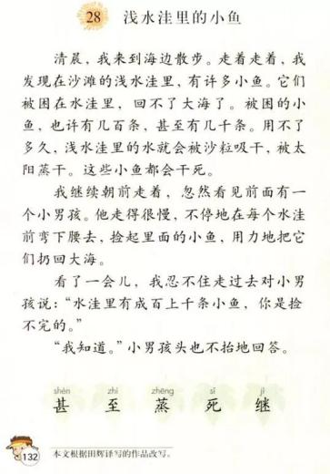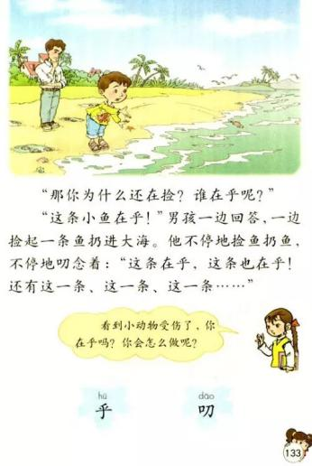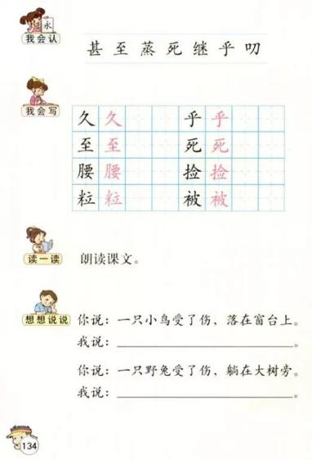
根据上述材料完成下列任务：
（1）如指导二年级小学生学习本课，试拟定教学目标｡（10分）
（2）设计“甚至”一词的教学过程｡（20分）
（3）设计本课板书。（10分）
【参考答案】
（1）教学目标设计如下：
①知识与技能目标：通过查阅工具书，学生能够正确读出7个生字，准确书写8个生字，理解“浅水洼”“蒸干”等词语的意思；
②过程与方法目标：通过阅读全文，学生能正确､流利､有感情地朗读课文，把握文章的主要内容，认识到人和自然界的其他生灵应该相互尊重､和谐共处｡
③情感态度与价值观目标：通过多种阅读形式结合学生的探究､讨论，进一步树立保护小动物､珍惜生命的意识。
（2）“甚至”一词的教学过程设计如下：
①引入词语
被困的小鱼，也许有几百条，甚至有几千条。大家看看“甚至”这个词语。
②讲解读音､笔画
shèn zhì
笔画名称：横､竖､竖､横､横､横､撇､点､竖折/竖弯
笔画数：9
③释义
表示所提出的是突出的､进一步的事例。
④练习造句
她是个乐于助人的好干部，常常义务为左邻右舍排忧解难，甚至连假期都不休息
他脾气不好，不是瞪别人就是说粗口，甚至打人。
这道题太简单了，不用费脑子，甚至看一眼就能得出答案｡
⑤课堂练习
（3）板书设计如下：
28浅水洼里的小鱼
捡小男孩小鱼得救
扔保护动物，珍惜生命
扫码关注敏试教师网公众号
回复“备考大礼包”
即可获取更多2020年教资笔试备考材料！！

